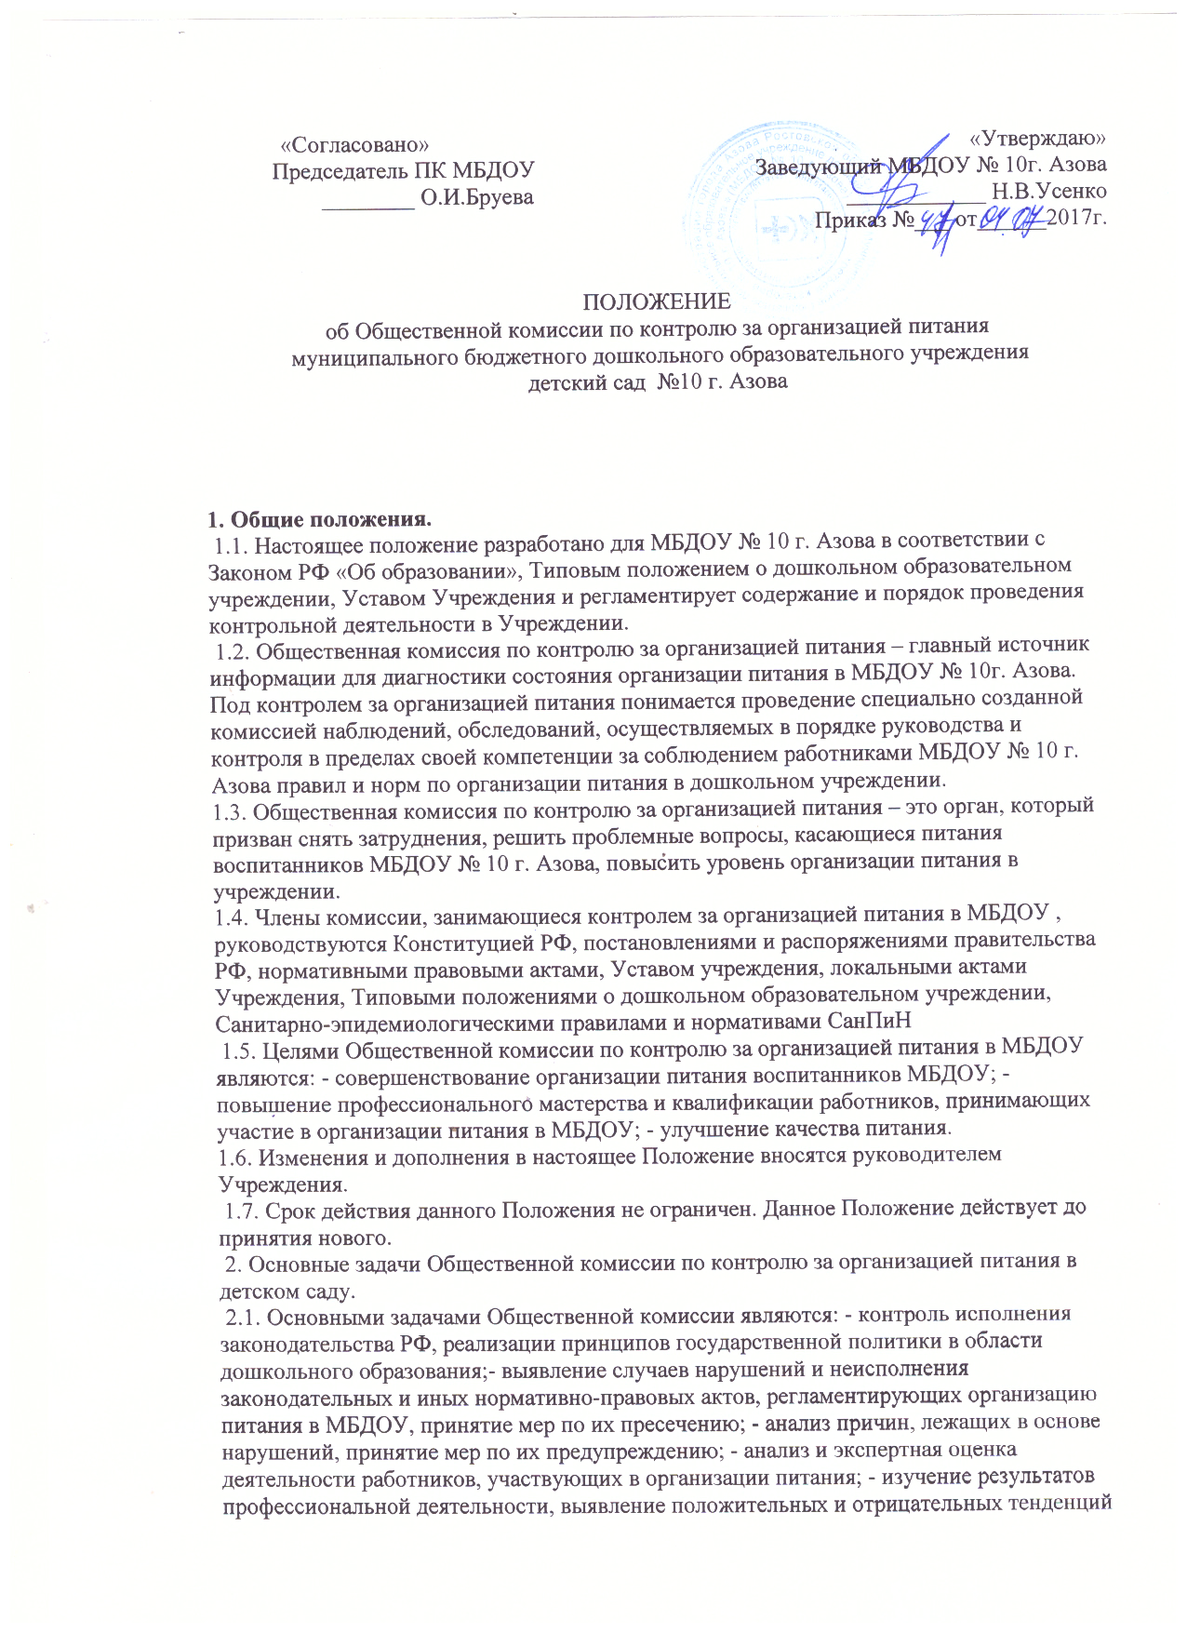в организации питания в МБДОУ и разработка на этой основе предложений по изучению, обобщению и распространению опыта и устранению негативных тенденций; - совершенствование качества организации питания в МБДОУ с одновременным повышением ответственности должностных лиц за конечный результат; - анализ результатов исполнения приказов по Учреждению.
3. Функции Общественной комиссии по контролю за организацией питания в МБДОУ .
3.1. Состав общественной комиссии в количестве 3 человек, назначенный приказом заведующим МБДОУ , руководствуется системным подходом, который предполагает: - постоянство контроля; - осуществление по заранее разработанному плану мероприятий по контролю за организацией и качеством питания в МБДОУ ; - комплексное использование форм и методов контроля в зависимости от целевой установки, квалификации работников, характера взаимоотношений в коллективе; - соблюдение последовательности контроля. 3.2. Общественная комиссия по контролю за организацией питания может осуществляться в виде плановых или оперативных проверок.
3.2.1. Общественная комиссия по контролю за организацией питания в виде плановых проверок проходит в соответствии с утвержденным планом - мероприятий, который обеспечивает периодичность и исключает нерациональное дублирование в организации проверок.
3.2.2. Общественная комиссия по контролю за организацией питания в виде оперативных проверок осуществляется для установления фактов и проверки сведений о нарушениях, указанных в обращениях родителей (законных представителей) или урегулирования конфликтных ситуаций.
3.3. По совокупности вопросов, подлежащих проверке, инспектирование проводится в виде тематических (одно направление деятельности) или комплексных проверок (два или более направлений).
4. Организация управления Общественной комиссией по контролю за организацией питания в МБДОУ .
4.1. Контроль за организацией питания в учреждении осуществляют лица, назначенные Приказом заведующим детским садом.
4.2. Система контроля, план - мероприятий Общественной комиссии по контролю за организацией питания является неотъемлемой частью работы МБДОУ .
4.3. Периодичность и темы проверок определяются необходимостью получения информации о реальном состоянии дел и результатах деятельности по организации питания. Нормирование и тематика проверок находятся в исключительной компетенции заведующего МБДОУ .
4.4. Основания для конкретной деятельности: - план - мероприятий контроля; - задание руководства Учредителя - проверка состояния дел; - обращение физических и юридических лиц по поводу нарушений в области организации питания – оперативный контроль.
4.5. План - мероприятий контроля за организацией питания в МБДОУ доводится до сведения работников в начале нового учебного года.
4.6. Проверяющие имеют право запрашивать необходимую информацию, изучать документацию, относящуюся к предмету контроля.
4.7. При обнаружении в ходе контроля нарушений в организации питания, о них сообщается Заведующему МБДОУ.
4.8. При проведении планового контроля не требуется дополнительного предупреждения. 4.9. При проведении оперативных (экстренных) проверок педагогические и другие работники могут не предупреждаться заранее. Экстренным случаем считается письменная жалоба родителей (законных представителей) на нарушение прав воспитанника, а также случаи грубого нарушения правил и норм организации питания в МБДОУ, трудовой дисциплины работника, принимающих непосредственное участие в организации питания в детском саду.
4.10. Результаты контрольной деятельности оформляются в виде: - актов о результатах контроля; - доклада о состоянии дел по проверяемому вопросу и др.
Итоговый материал должен содержать констатацию фактов, выводы и при необходимости предложения.
4.11. Проверяющие и проверяемые после ознакомления с результатами контроля должны поставить подписи под итоговыми документами. При этом проверяемые имеют право сделать запись о несогласии с результатами контроля в целом или по отдельным фактам и выводам. Если нет возможности получить подпись проверяемого, запись об этом делает председатель комиссии, осуществляющий проверку, или заведующий МБДОУ.
5. Права участников контроля за организацией питания в МБДОУ.
5.1. При осуществлении контроля за организацией питания проверяющий имеет право: - знакомится с документацией в соответствии с функциональными обязанностями работника; - изучать практическую деятельность работников групп и пищеблока через наблюдение за соблюдением режима питания в МБДОУ, качеством приготовления пищи и др.; - делать выводы и принимать управленческие решения.
5.2. Проверяемый работник имеет право: - знать сроки контроля и критерии оценки его деятельности; - знать цель, содержание, виды, формы и методы контроля; - своевременно знакомиться с выводами и рекомендациями проверяющих; - обратиться в конфликтную комиссию профсоюзного комитета МБДОУ или вышестоящие органы управления образованием при несогласии с результатами контроля.
6. Взаимосвязи с другими органами самоуправления.
6.1. Результаты контроля за организацией питания в МБДОУ могут быть представлены на рассмотрение и обсуждение в органы самоуправления МБДОУ : Педагогический совет, Общее собрание, Родительский комитет.
7. Ответственность.
7.1. Члены комиссии, занимающиеся контролем за организацией питания в МБДОУ несут ответственность за достоверность излагаемых фактов, представляемых в актах по итогам контроля.

